学号： 姓名： 得分：

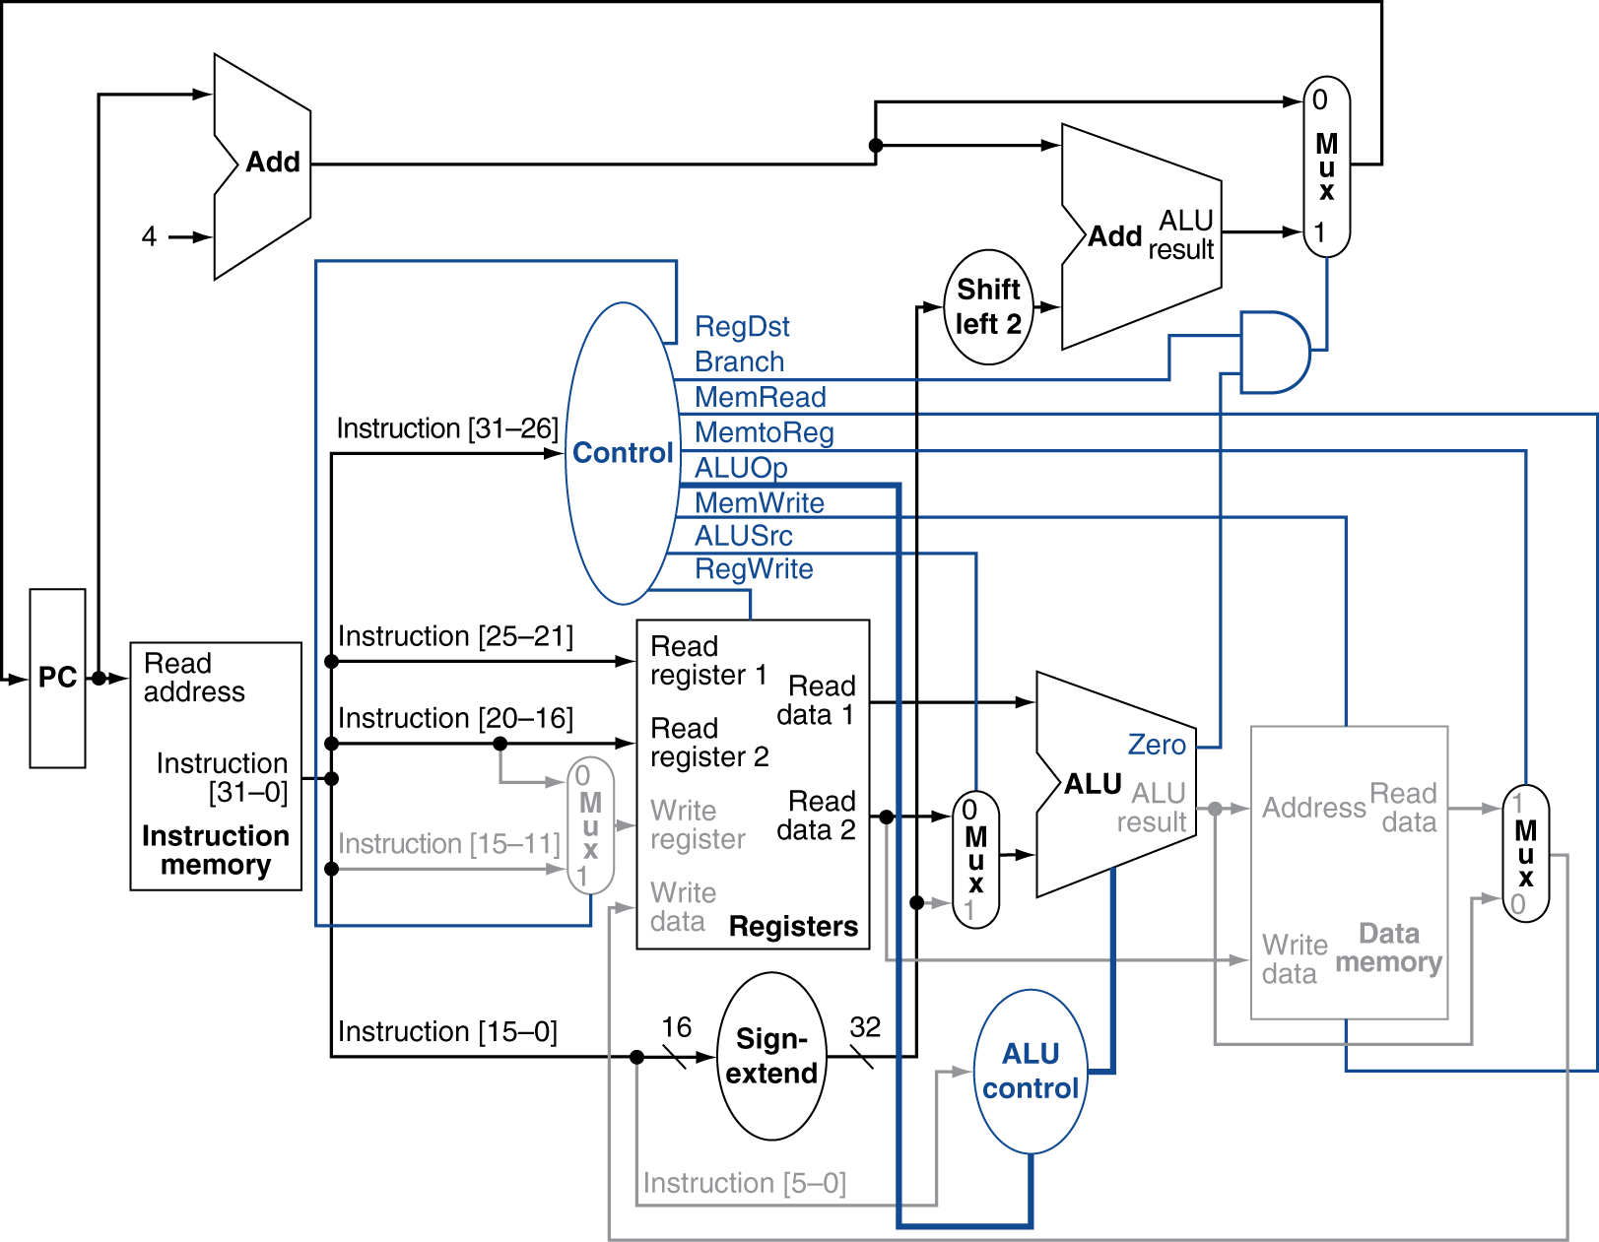
如果上述数据通路上执行Add $t0,$s1,$s2时，寄存器t0=32,s1=16,s2=25。
请给出：
指令存储器的输出信号值： 000000 10001 10010 01000 00000 100000
寄存器文件的readregister1和readregister2上的信号值：10001 10010
寄存器输出的readdata1和readdata2的信号值：
0000_0000_0001_0000, 0000_0000_0001_1001
ALU的输出信号： 0000_0000_0010_1001
ALUcontrol的输入：ALUOP = 10, funct = 100000 输出：0010
数据存储器的Adress地址输入信号： 0000_0000_0010_1001
数据存储器的writedata数据输入信号： 0000_0000_0001_1001
以及全部控制信号：
RegDst | Branch | MemRead | MemtoReg | AlUop1 | AlUop2 | Memwrite | AluSrc | RegWrite
1 | 0 | 0 | 0 | 1 | 0 | 0 | 0 | 1

